作业4 参考答案
14.3-2
Note: 注意Overlap的定义稍有不同，需要重新定义。
算法：只要将P314页第三行的改成>就行。

14.3-3
INTERVAL-SEARCH-SUBTREE(x, i)
1 while x ≠ nil[T] and i does not overlap int[x]
2 do if left[x] ≠ nil[T] and max[left[x]] ≥ low[i]
3 then x ← left[x]
4 else x ← right[x]
5 return x

INTERVAL-SEARCH-MIN(T, i)
2 y←INTERVAL-SEARCH-SUBTREE(root[T], i) 先找第一个重叠区间
3 z←y
4 while y≠ nil[T] and left[y] ≠ nil[T] 在它的左子树上查找
5 do z←y 调用之前保存结果
6 y←INTERVAL-SEARCH-SUBTREE(y, i)
如果循环是由于y没有左子树，那我们返回y
否则我们返回z，这时意味着没有在z的左子树找到重叠区间
7 if y≠ nil[T] and i overlap int[y]
8 then return y
9 else return z

15.1-5
由FASTEST-WAY算法知：
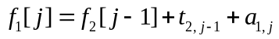
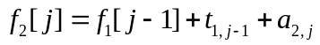
所以有：
由课本P328（15.6） (15.7)式代入，可得：
化简得：
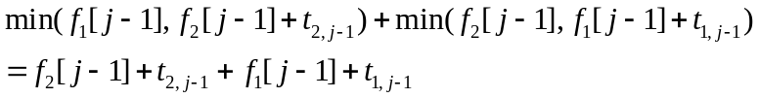
而：
等号在：
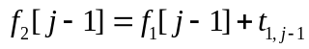
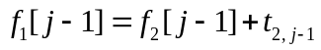
时成立，但是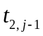，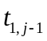不为负数，矛盾。

